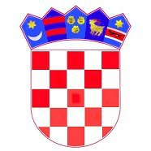

LOKALNI IZBORI

I

IZBORI ZA VIJEĆA MJESNIH ODBORA

OPĆINSKO IZBORNO POVJERENSTVO

OPĆINE DUBRAVICA

DEŽURSTVO ZA PRIGOVORE

U ROKU 48 SATI OD OBJAVE LISTA

od 07:00 do 24:00 sati

Zgrada Općine Dubravica, Pavla Štoosa 3

Tel: 01/ 3399-360

Predsjednica: Marija Filić

Mob: 091/ 7539-065

Članica: Jelena Pleić Župančić

Mob: 091/908-0841

Molimo nazvati navedene kontakt brojeve te pričekati 20 minuta!

Zahvaljujemo.

OIP DUBRAVICA